Demo Yayınevi Tanıtım Bülteni
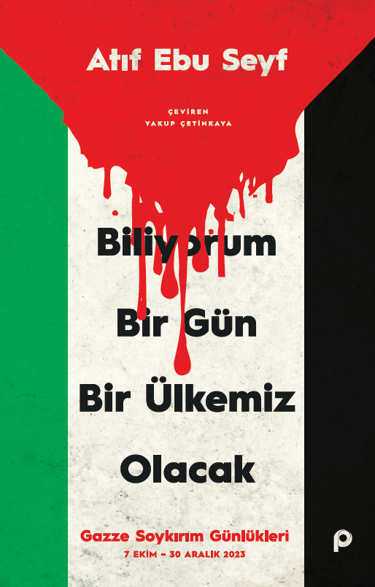 | Eser Adı: Biliyorum Bir Gün Bir Ülkemiz Olacak;Gazze Soykırım Günlükleri (7 Ekim-30 Aralık 2023)  Yazar Adı: Atıf Ebu Seyf  Tür Serisi: İnceleme - Araştırma/Tarih  Cilt Bilgisi: AMERİKAN  Kitap Dili: Türkçe  İç Sayfa: HOLMEN SB 60  Kapak: BRISTOL AMERİKAN 230  Selefon Türü: MAT SELEFON  Basım Tarihi: 2025  Sayfa Sayısı: 352  Kitap Boyutları: 135 X 210 mm  ISBN No: 9789753526913  Etiket Fiyatı: 450,00 TL
Kitap Tanıtım Yazısı : (Arka Kapak)

Kitabın detay sayfasına buradan ulaşabilirsiniz :
https://pinaryayinlari.com/kitaplar/biliyorum-bir-gun-bir-ulkemiz-olacakgazze-soykirim-gunlukleri-7-ekim-30-aralik-2023-38.html
Pınar Yayınları



